**BAB I**

**PENDAHULUAN**

1. **Landasan Teori**
2. Pengertian Website

*Website* adalah sering juga disebut Web, dapat diartikan suatu kumpulan-kumpulan halaman yang menampilkan berbagai macam informasi teks, data, gambar diam ataupun bergerak, data animasi, suara, video maupun gabungan dari semuanya, baik itu yang bersifat statis maupun yang dinamis, yang dimana membentuk satu rangkaian bangunan yang saling berkaitan dimana masing-masing dihubungkan dengan jaringan halaman atau *hyperlink* atau definisi *website* adalah kumpulan dari berbagai macam halaman situs, yang terangkum didalam sebuah domain atau juga subdomain, yang lebih tempatnya berada di dalam WWW (*World Wide Web)* yang tentunya terdapat di dalam Internet. Halaman website biasanya berupa dokumen yang ditulis dalam *format Hyper Text Markup Language* (HTML), yang bisa diakses melalui HTTP, HTTP adalah suatu protokol yang menyampaikan berbagai informasi dari *server* *website* untuk ditampilkan kepada para *user* atau pemakai melalui web *browser*.

1. Jenis-jenis atau macam-macam *website*

Adapun jenis-jenis dari *website* dibagai menjadi tiga adalah sebagai berikut :

1. *Website* adalah sering juga disebut web, dapat diartikan suatu kumpulan-kumpulan halaman yang menampilkan berbagai macam informasi teks, data, gambar diam ataupun bergerak, data animasi, suara, video maupun gabungan dari semuanya, baik itu yang bersifat statis maupun yang dinamis, yang dimana membentuk satu rangkaian bangunan yang saling berkaitan dimana masing-masing dihubungkan dengan jaringan halaman atau *hyperlink*.
2. Definisi *website* adalah kumpulan dari berbagai macam halaman situs, yang terangkum didalam sebuah domain atau juga subdomain, yang lebih tempatnya berada di dalam WWW (*World Wide Web*) yang tentunya terdapat di dalam Internet.
3. Halaman website biasanya berupa dokumen yang ditulis dalam *format Hyper* *Text Markup Language* (HTML), yang bisa diakses melalui HTTP, HTTP adalah suatu protokol yang menyampaikan berbagai informasi dari *server* *website* untuk ditampilkan kepada para *user* atau pemakai melalui web browser.
4. Manfaat *Website*

Adapun manfaat dari *website* adalah sebagai berikut :

1. Memperluas jangkauan promosi sesuatu, dengan memiliki *website* maka produk kita lebih bisa dikenal oleh masyarakat khususnya pengguna internet.
2. Bisa menjadi media tanpa batas, sebab internet adalah media informasi yang tanpa batas. Dengan memiliki *website* kita berarti sama saja memiliki banayak karyawan yang mempromosikan produk kita selama 24 jam. Yang artinya dimana *website* kita akan memberikan suatu informasi kepada calon konsumen selama 24 jam.
3. Promosi yang luas, internet adalah suatu media promosi terluas di dunia jika dilihat dari jangkauan area.
4. Media pengenalan perusahaan, Jika kita memiliki suatu perusahaan akan lebih mudah kita mengenalkan perusahaan lewat *website*, karana jangkauannya internet yang luas dan pemakainya yang banyak, sehingga perusahaan kita akan dikenal oleh masyarakat banyak sehingga dapat mendatangkan calon konsumen dengan cara promosi produk lewat *website*.
5. Pengertian *Website* menurut pendapat Para Ahli

Adapun pengertian *website* menurut pendapat para ahli adalah sebagai berrkut :

1. Hakim Lukmanul (2004)

Pengertian *website* menurut Hakim Lukmanul adalah fasilitas internet yang menghubungkan dokumen dalam lingkup lokal maupun jarak jauh. Dokumen pada website disebut dengan web page dan link dalam *website* memungkinkan pengguna bisa berpindah dari satu *page* ke page lain (*hyper text*), baik diantara *page* yang disimpan dalam *server* yang sama maupun *server* diseluruh dunia.

1. Gregorius (2000: 30)

Pengertian *website* menurut Gregorius adalah kumpulan halaman web yang saling terhubung dan *file-file*nya saling terkait. Web terdiri dari *page* atau halaman, dan kumpulan halaman dinamakan *homepage*.

1. Jasmadi

Pengertian *website* menurut Jasmadi adalah kumpulan halaman-halaman web beserta *file-file* pendukungnya, seperti gambar, video, dan *file* *digital* lainnya yang diletakkan di *host* atau web *server* yang umumnya diakses melalui internet.

1. Yuherfizar

Pengertian *website* menurut Yuhefizar adalah metode untuk menampilkan informasi di internet, baik itu berupa teks, gambar, video dan suara maupun interaktif memiliki keuntungan yang menghubungkan (*link*) dari dokumen dengan dokumen lainnya (*hypertext*) yang dapat diakses melalui *browser*.

1. Feri Indrayudha

Pengertian *website* menurut Feri Indrayudha adalah sebuah program yang dapat memuat *film*, gambar, suara dan musik yang ditampilkan di internet.

1. Boone (Thomson)

Pengertian *website* menurut Boone adalah kumpulan grafis yang kaya sumber daya yang saling berhubungan satu sama lain di internet yang lebih besar.

1. Ali Zaki Dan Smitdev Community

Pengertian *website* menurut Ali Zaki Dan Smitdev Community adalah beberapa kumpulan dari halaman web yang terdapat pada satu domain, yang terdiri dari dua atau lebih halaman web.

1. Haer Talib

Pengertian *website* menurut Haer Talib adalah tempat di internet yang mempunyai nama serta alamat.

1. A. Taufiq Hidayatullah

Pengertian *website* menurut A. Taufiq Hidayatullah adalah bagian yang paling terlihat sebagai jaringan terbesar di dunia, yaitu internet.

1. Wahana Komputer

Pengertian *website* menurut Wahana Komputer adalah bentuk interaktif komunikasi yang digunakan dalam jaringan komputer satu.

1. Suwanto Raharjo, S.Si, M.Kom

Pengertian *website* menurut Suwanto Raharjo, S.Si, M.Kom adalah salah satu Internet yang paling banyak dipergunakan dibangdingkan dengan layanan lain seperti FTP, Gopher, *News* atau bahkan *email*.

1. Sukarno Dan Hianoto

Pengertian *website* menurut Sukarno dan Hianoto adalah asset sama seperti halnya rumah, dan saat ini mulai lumrah di perjual belikan.

1. Sibero (2011: 11)

Pengertian *website* menurut Sibero adalah suatu sistem yang berkaitan dengan dokumen digunakan sebagai media untuk menampilkan teks, gambar, multimedia dan lainnya pada jaringan internet.

1. Arief (2011: 7)

Pengertian *website* menurut Arief adalah salah satu aplikasi yang berisikan dokumen-dokumen multimedia (teks, gambar, animasi, video) didalamnya yang menggunakan protokol HTTP (*Hypertext Transfer Protocol*) dan untuk mengaksesnya menggunakan perangkat lunak yang disebut *browser*.

1. Pengertian Hosting

Hosting adalah layanan jasa atau penyewaan tempat untuk menyimpan *file* atau bentuk *script* yang berada Internet dan memungkinkan untuk perorangan atau pun organisasi guna menampilkan layanan jasa atau produk di web atau bahkan situs Internet seperti web portal, web pribadi dan banyak lagi.

Web hosting dapat juga diartikan sebagai tempat penyimpanan data yang terdiri dari *file* dengan ukuran megabita (NKUB) hingga ukuran besar yaitu trabytes (TB) yang memiliki koneksi internet jadi data yang ada dalam web hosting tersebut bias diriques (diminra atau dipikih) atau diakses oleh pengguna internet dari semua penjuru atau global. HNI inilah yang menyebabkan situs web bias di akses secara bersamaan dalam sejak satu waktu. Pada dasarnya *server* web hosting menggunakan sebuah computerbiasa yang sudah dikenal, namun computer untuk web hosting menggunakan beberapa komponen dengan jumlah daya tampug dari luar dan *program* dasar sebuah server hosting harus mampu untuk *icon* *line* dalam waktu 24 jam setiap haringan dan tanpa harus dimatikan atau disegarkan dalam jangka waktu yang cukup lebih lama dari *computer* biasa yang sudah kita kenal.

Pada saat sekarang agar kita mengetahui sedikit tahu tentang apa itu hosting dan untuk sekarang ini banyak sekali layanan web hosting yang memungkinan kita untuk memilih dari berbagai tempat. Misalnya di Indonesia, Singapore, Amerika dan masih banyak lagi. Pemilihan tempat ini sangat berrpengaruh pada kecepatan akses ketika seseorang ingin mengunjungi *website*. Untuk menentukan serta menangani pengguna sebaiknya memilih saja web hosting yang terdekat.

Web hosting merupakan penggabungan dari kata web dan hosting, dan apabila diartikan satu persatu maka web merupakan sebuah halaman situs yang bisa diakses dengan menggunakan sebuah aplikasi *browser*, sedangkan hosting merupakan sebuah tempat yang digunakan untuk menyimpan halaman dan halaman web tersebut, dimana dalam penyimpanannya, halaman dan halaman web akan diletakan dalam sebuah *computer* *website* dan *server* yang terhubung ke internet dalam bentuk *file* dan *file* data. Server yang digunakan untuk menyimpan data web biasanya dikelola oleh sebuah perusahaan yang khusus menangani penyewaan web hosting. Dan web hosting sendiri merupakan salah satu bentuk penerapan dari bisnis online. Perusahaan penyedia layanan web hosting biasanya disebut dengan webhost. Di Indonesia sendiri telah banyak sekali penyediaan layanan web hosting dengan berbagai keunggulan dan penawaran fitur-fitur yang berbeda antara satu dengan yang lainnya, dan yang membedakan antara perusahaan yang satu dengan yang lain adalah dari segi layanan seperti besarnya kapasitas ruang penyimpanan, konektifitas serta data transfer dalam penawaran paket hosting yang telah disediakan.

1. Jenis-jenis Hosting

Adapun jenis-jenis web hosting dapat dikategorikan sebagai berikut:

1. Share Hosting

Share hosting merupakan sebuah *server* hosting yang dapat digunakan secara bersama-sama atau disebut juga di *sharing*, di dalam serrer ini biasanya terdapat beberapa nama domain dengan kepemilikan yang berbeda-beda pula, yang membedakan dari penggunaan *server* ini adalah *account* penggunanya yang memiliki *username* dan *password* yang berbeda, biaya untuk menyewa *server* hosting ini sangatlah murah dibandingan dengan jenis *server* yang lainya.

1. Virtual Private Server/VPR

VPS biasanya disebut juga dengan nama *virtual dedicated Server* yang merupakan sebuah *server* yang dibagi-bagi menjadi sebuah *virtual* mesin, jadi dalam satu komputer *server* terdapat beberapa sistem operasi server, tentunya secara kepemilikan antara sistem operasi satu dengan yang lainnya berbeda. Untuk menyewa *server* hosting jenis ini lebih mahal dari pada kita menyewa *share* hosting, tetapi dari segi kualitas layanan keleluasaan penggunaanya lebih baik dibandingkan dengan *share* hosting.

1. Dedicated Server

*Server* yang satu ini biasanya digunakan untuk penyimpanan aplikasi yang lebih besar dari pada *Share* posting maupun VPS jadi pengguna menyewa secara keseluruhan dari komputer *server* yang disediakan oleh webhost. Keleluasaan dalam menggunakan komputer server ini lebih penuh, baik dari segi hardware maupun *software*.

1. Colocation Server

*Colocation* *Server* merupakan sebuah *server* yang digunakan untuk keperluan *webhost*, *Colocation* ini akan menempatkan mesin *server* di rak orang lain dengan berbagai *bandwidth*. Sebenarnya harganya lebih standar dari web hosting, tapi jumlahnya sebanding dengan *bandwidth*. Ada 2 cara, pertama, ke lokasi penyedia *colocation* dan menginstalnya di rak mereka. Kedua, kamu menyewa mesin server dari penyedia *colocation*. Mungkin saja perusahaan memberikan IP, *bandwidth*, dan kekuatan *server*. Setelah itu berjalan, kamu bisa mengaksesnya seperti mengakses situs web pada penyedia hosting, bedanya kamu memiliki perangkat keras.

1. Fungsi Web Hosting

Adapun fungsi dari web hosting dapat di jabarkan sebagai berikut :

Fungsi yang pertama adalah website dapat terus *online* selama dua puluh empat jam setiap harinya, tujuh hari selama seminggu. Hal ini dapat sangat berguna untuk berbagai pekerjaan karena mereka bisa memasukan pekerjaan mereka ke dalam *website* kapan pun dimana pun. Orang-orang yang membutuhkannya pun juga bisa mengakses *website* kapan pun dimana pun yang mereka mau juga.

Sebelum memilih suatu perusahaan web hosting, haruslah mengetahui terlebih dahulu apakah perusahaan web hosting yang akan dipilih bisa memberikan layanan *online* selama dua puluh empat jam. Kebanyakan perusahaan web hosting bisa memberikan janji jaminan *uptime* sembilan puluh sembilan koma sembilan persen, yang artinya mereka bisa selalu *online* dan dapat diakses kapan pun, dan hanya berhenti *online* ketika ada hal yang tidak diinginkan.

Fungsi web hosting yang kedua adalah menyediakan layanan penyimpan *cloud* atau secara *online*. Dengan menggunakan web hosting anda dapat menyimpan data ke dalam *website* . ini bisa diibaratkan seperti *harddisk* *online*, dan kita bias membukanya kapanpun dan dimana pun. Yang menjadi masalah adalah berapa kapasitas penyimpanan yang disediakan oleh perusahaan web hosting ini. Jika kapasitas penyimpanan suatu *website* sudah penuh, maka *website* ini tidak bisa diakses.

Kemudian kita juga harus mengetahui *bandwidth* yang disediakan oleh perusahaan web hosting ini. Yang dimaksud dengan *bandwidth* ini adalah ukuran dari berapa banyak informasi dapat diakses dari *website*. Satuan dari *bandwidth* ini biasanya GB per bulan. Ketika *website* sudah melewati suatu batas *bandwidth* maka akan diofflinekan oleh perusaaah web hosting itu tanpa pengetahuan terlebih dahulu.

Fungsi web hosting memang banyak berperan bagi kehidupan di era *modern* ini. Hanya saja sebelum memilih suatu perusahaan web hosting mana yang akan dipilih, kita harus mengetahui berapa kapasitas penyimpan *online* dan *bandwidth* yang disediakan oleh perusahaan web hosting tersebut. Banyak perusahaan web hosting yang menjanjikan kapasitas penyimpanan *online* dan *bandwidth* yang *unlimited*. Tapi harus diketahui sebenarnya *defines* *unlimited* dari perusahaan web hosting tersebut itu apa. Untuk menyediakan kapasitas penyimpanan *online* dan *bandwidth* yang tidak terbatas itu sangat mahal, dan perusahaan web hosting pasti tidak akan terlalu berbaik hati untuk menyediakannya.

1. Manfaat Web Hosting

Adapun manfaat dari web hosting adalah sebagai berikut :

Manfaat dari web hosting adalah suatu layanan internet yang berupa jasa penyewaan *space* data *storage* atau tempat penyimpanan data *online* dan *bandwidth* pada pihak yang ingin membuka suatu *website*. Dengan web hosting ini, pengguna dapat memasuknya informasi yang ingin mereka masukan ke dalam website, bisa berupa ilmu pengetahuan, atau juga untuk memasarkan barang dangangan. website ini bisa diakses oleh sendiri atau juga bisa diakses oleh semua orang.

Ada beberapa jenis dari web hosting. Yang pertama adalah *free* *hosting*, yaitu kit dapat memiliki *website* secara gratis. Lalu ada shared hosting yaitu perusahaan web hosting akan membagi satu buah server untuk puluha atau ratusan orang, web hosting ini berbayar dengan biaya yang murah. Selanjutnya ada *reseller* hosting dimana ini berperan sebagai *agent* untuk mempromosikan perusahaan web hosting ini. Yang terakhir ada *dedicated* hosting, yang dimaksud dengan *dedicated* hosting adalah anda hanya menggunakan satu server untuk anda sendiri, layanan jenis ini membutuhkan biaya yang sangat mahal.

1. Kelebihan Web Hosting

Berikut ini merupakan beberapa kelebihan yang akan didapatkan jika menggunakan layanan *cloud* hosting:

1. Akses yang mudah

Kemudahan dalam mengakses data atau aplikasi merupakan kelebihan utama dari *cloud* *hosting* ini. Untuk mengakses aplikasi yang diperlukan saat bekerja, kita tidak perlu berada pada suatu komputer yang sama karena aplikasi atau data yang dibutuhkan dapat diakses di mana saja dan kapan saja melalui *server*.

1. Efisiensi biaya

Penggunaan *cloud hosting* tentu akan mengurangi biaya yang dikeluarkan perusahaan untuk operasional komputer, terutama untuk kebutuhan *hardware*. Dengan menggunakan *cloud hosting*, maka perusahaan tidak perlu lagi mengeluarkan biaya seperti *maintenance* maupu biaya operasional lainnya.

1. Fleksibilitas

Dengan menggunakan *cloud hosting*, maka tidak perlu melakukan proses pengadaan komputer yang akan memakan banyak waktu. Cukup dengan melakukan *self-provisioning* saja, maka kapasitas yang dibutuhkan telah siap digunakan.

1. Kemudahan manajemen server

Proses *monitoring* maupun manajemen *server* akan lebih mudah dilakukan karena semua akan terkoneksi dengan *website* secara langsung. Nantinya pengguna hanya cukup melihat *dashboard* saja untuk mengetahui status *global server*. Lalu untuk membuat, melakukan *upgrade*, *manage* *server*, serta menginstalasi *software* sangat mudah karena sudah disediakan *tools* secara otomatis.

1. Meningkatkan ketersediaan data

*Cloud computing* biasanya akan dibuat dengan desain yang *high availability*, maksudnya sistem tersebut berada pada suatu data *center* yang menjamin ketersediaan listriknya, pendingin ruangan, dan berbagai kebutuhan yang menjamin fasilitas pendukung bekerja maksimal selama 24 jam sehari.

1. Kelemahan Web Hosting

Adapun kelemahan ari web hosting dapat dilihat sebagai berikut :

1. Masalah privasi.

Tentu saja jika menggunakan teknologi dan internet melalui teknologi *cloud*, maka data yang disimpan di dalam *server*, dimana *server* tersebut bukan milik kita sendiri.

1. Pelayanan yang tidak sepenuhnya

Tentu setiap layanan memiliki kemampuan yang berbeda-beda. Biasanya akan selalu ada batasan tergantung dari *servis* yang digunakan. Selain itu, *cloud provider* bisa saja tidak konsisten juga dalam meberikan layanan mereka.

1. Penyesuaian

Biasanya setiap perusahaan pengguna *cloud hosting* harus memerhatikan regulasi dari bisnis yang dimiliki. Maksudnya, secara teoritis *cloud service provider* memang diharapkan bisa menyamakan level peneyesuaian untuk penyimpanan data didalam *cloud*. Perlu diketahui bahwa *cloud* hosting memang masih relatif muda untuk bidang teknologi, sehingga pemilik data memang diharapkan untuk berhati-hati dalam hal penyimpanan data ini.

1. **Rumusan Masalah**

Adapun rumusan masalah pada praktikum ini adalah sebagai berikut :

1. Dapat mengetahui bagaimana cara menghosting website dengan menggunakan netify?
2. Dapat mengetahui bagaimana cara kerja hosting?
3. Dapat mengetahui apasaja jenis-jenis hosting?
4. **Tujuan**

Adapun tujuan pada praktikum ini adalah sebagai berikut :

1. Untuk mengetahui bagaimana cara menghosting website dengan menggunakan netlify.
2. Untuk mengetahui bagaimana cara kerjas web hosting.
3. Untuk mengetahui apa jenis-jenis web hosting.
4. **Manfaat**

Adapun Manfaat pada praktikum ini adalah sebagai berikut :

1. Untuk memahami bagaimana cara menghosting website dengan menggunakan netlify.
2. Untuk memahami bagaimana cara kerja web hosting.
3. Untuk memahami apa jenis-jenis web hosting.

**BAB II**

**METODOLOGI PRAKTIKUM**

* 1. **Waktu dan Tempat Pelaksanaan**
     1. **Waktu**

Adapun waktu pelaksanaan praktikum Pemrograman Web (HTML dan CSS) adalah pada hari Jum’at, 22 November 2019 Pukul 14.40-15.40 WITA.

* + 1. **Tempat**

Adapun tempat pelaksanaan praktikum Pemrograman Web (HTML dan CSS) ini bertempat di Laboratorium *Computer* *Science and Artificial Intelegence*, Jurusan Teknik Informatika, Fakultas Teknik, Universitas Halu Oleo.

* 1. **Alat dan Bahan**
     1. **Alat**

Adapun alat yang digunakan pada saat praktikum Pemrograman Web (Menghosting) ini yaitu sebagai berikut:

Tabel 2.1 Alat dan fungsinya

|  |  |  |
| --- | --- | --- |
| No | Nama Alat | Fungsi |
| 1. | Komputer/Laptop | Sebagai media untuk menjalankan aplikasi Netify. |
| 2. | Proyektor | Sebagai media untuk menampilkan gambar dari computer ke layer. |
| 3. | Aplikasi Netify | Sebagai salah satu aplikasi yang digunakan untuk mengupload suatu *file* yang akan di hosting. |

* + 1. **Bahan**

Adapun bahan yang digunakan pada saat praktikum Pemrograman Web (Menghosting) ini yaitu sebagai berikut :

Table 2.2 Bahan dan fungsinya

|  |  |  |
| --- | --- | --- |
| No | Nama Bahan | Fungsi |
| 1. | Modul | Berisikan materi yang akan dibahas pada saat praktikum Pemrograman Web (Menghosting). |

* 1. **Prosedur Kerja**

Adapun prosedur kerja yang harus di lakukan dalam praktikum pemrograman web (Menghosting) adalah sebagai berikut :

1. Praktikan masuk ke dalam ruang praktikum, kemudian menyalakan atau mangaktifkan laptop atau komputer.
2. Praktikan membuka aplikasi (*software*) browser (Chrome).
3. Praktikan membuat akun Github.
4. Praktikan melakukan hosting (menguload) dengan bantuan asiten dosen berdasarkan modul praktikum.
5. Setelah praktikum selesai, Praktikan mematikan atau menonaktifkan Latop, merapikan dan meninggalkan ruang prktikum

**BAB III**

**PEMBAHASAN**

* 1. **Tata Cara Mengupload Website di Github**

Untuk melakukan *hosting*, lebih baik jika terlebih dahulu mengupload file website ke Github agar proses melakukan *hosting* akan lebih mudah. Adapun langkah-langkah untuk mengupload file website ke Github adalah sebagai berikut :

1. Menyiapkan file web yang akan diupload. Untuk nama file, disarankan menggunakan nama index.html.

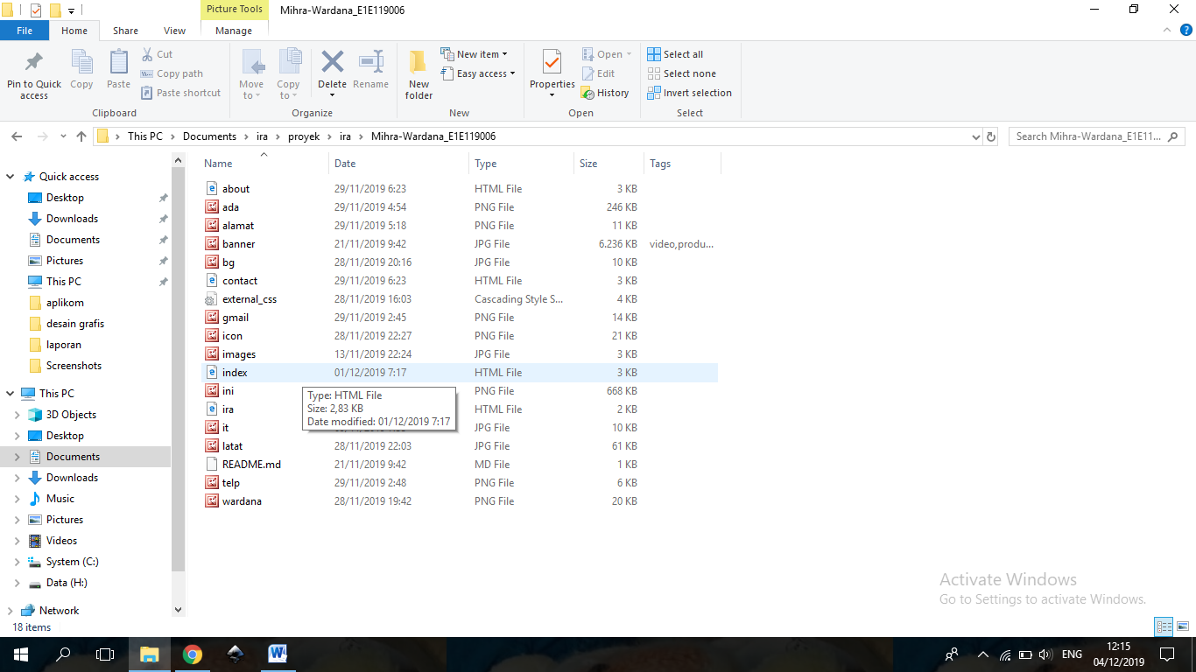

Gambar 3.1 Menyiapkan file index.html

1. Membuka web browser (Chrome) dan search <https://github.com>. Lalu akan muncul tampilan seperti ini. Terdapat beberapa menu yang dapat dikases termasuk menu untuk *sign in* ataupun *sign up*.

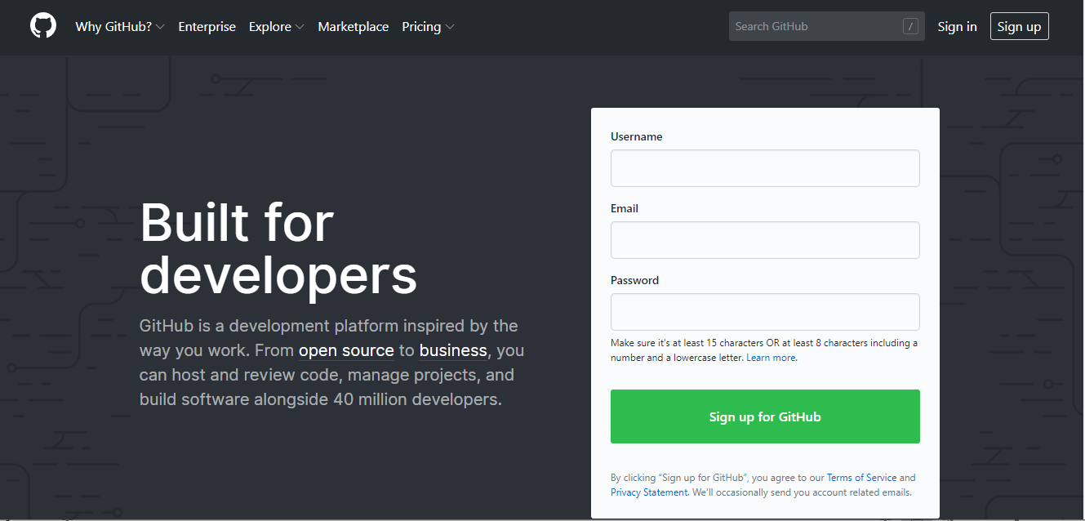

Gambar 3.2 Membuka web github

1. Kemudian tekan Sign in (jika belum memiliki akun Github maka buat akun terlebih dahulu dengan menekan Sign Up). Lalu isi password dan username/email.

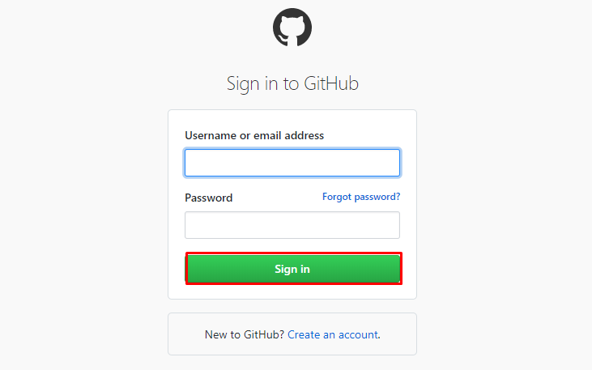

Gambar 3.3 Sign In

1. Setelah itu buat repository baru, dengan cara klik *New Repository*.

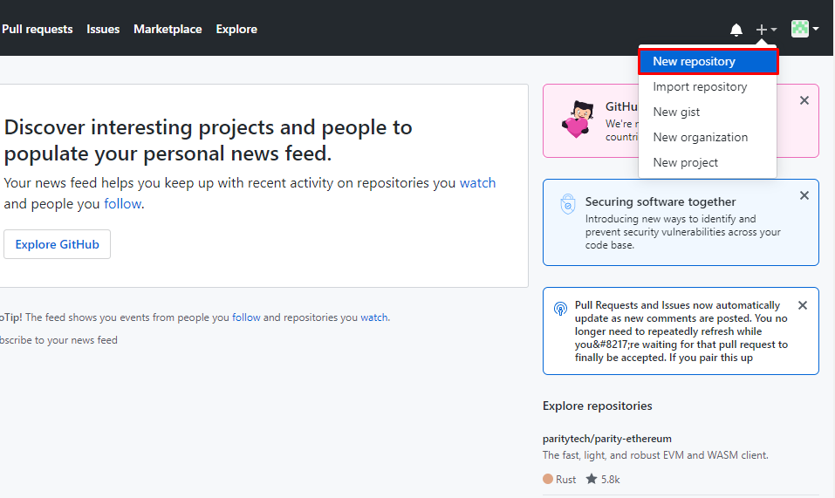

Gambar 3.4 Membuat *Repository*

1. Kemudian isi/beri nama *Repository* dan klik centang pada *Initialize this repository with a README.*

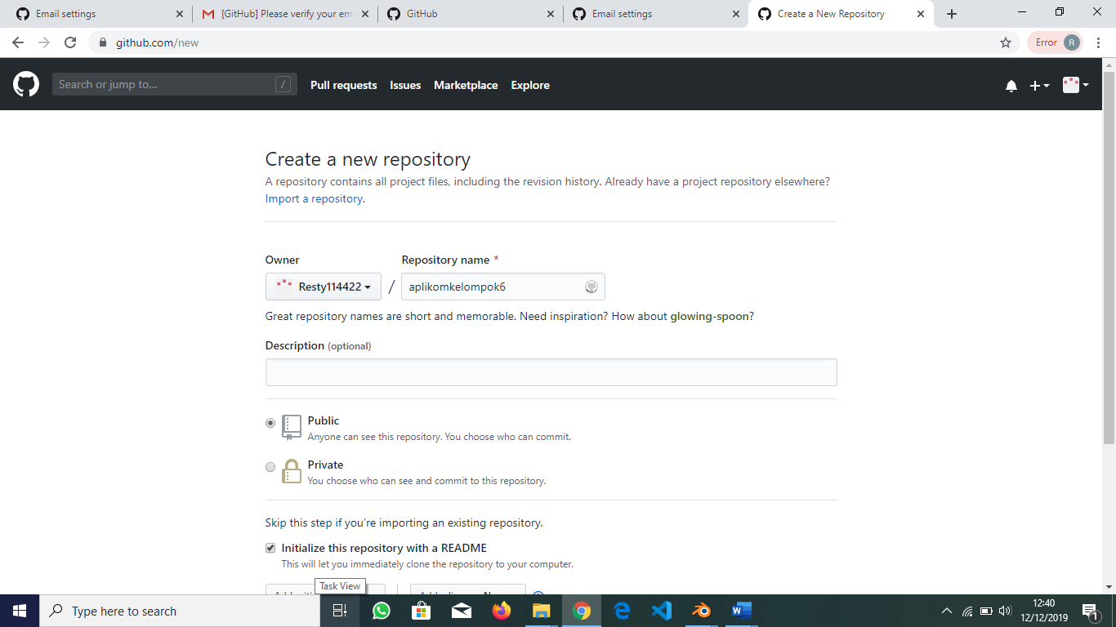

Gambar 3.5 Menamai *Repository*

1. Setelah itu klik *upload* files untuk dapat mengupload file website di situs Github.

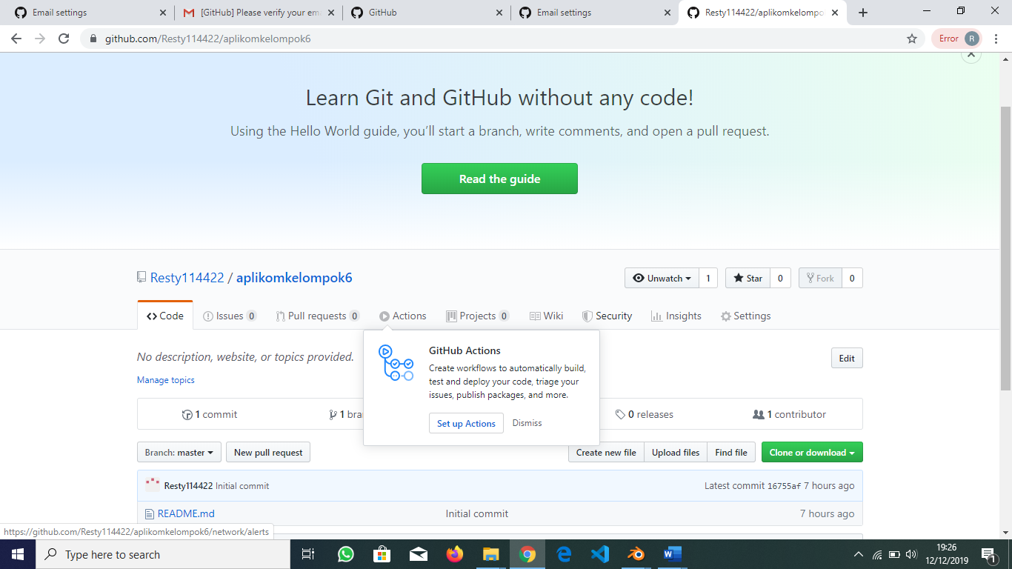

Gambar 3.6 *Upload files*

1. Lalu, klik *choose your files* untuk membuka file yang akan di *upload.*

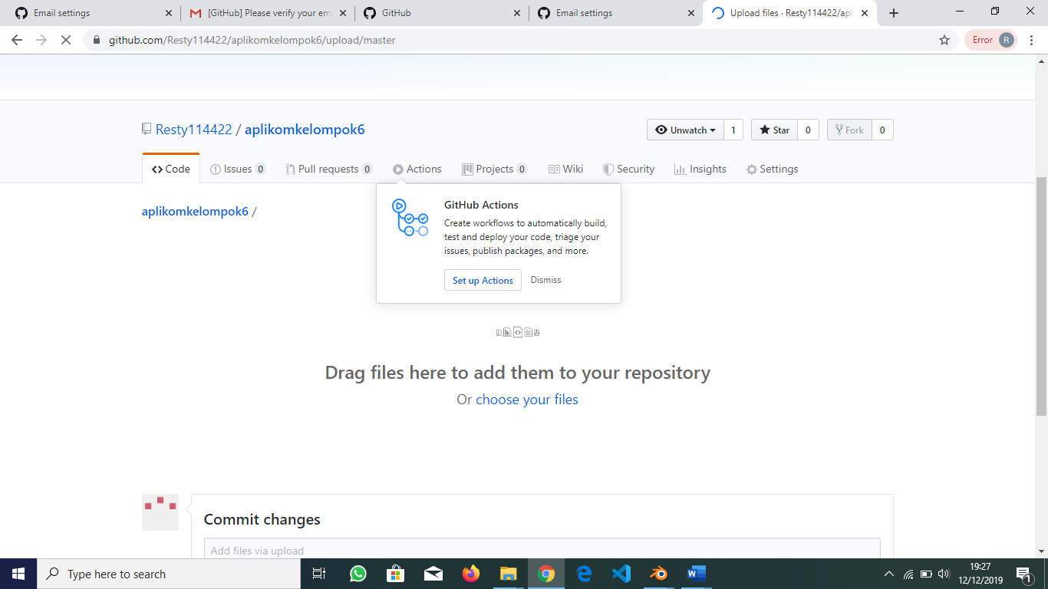

Gambar 3.7 Membuka menu file

1. Setelah itu buka folder website yang terdapat pada komputer dan blok/pilih semua file yang terdapat pada folder tersebut.

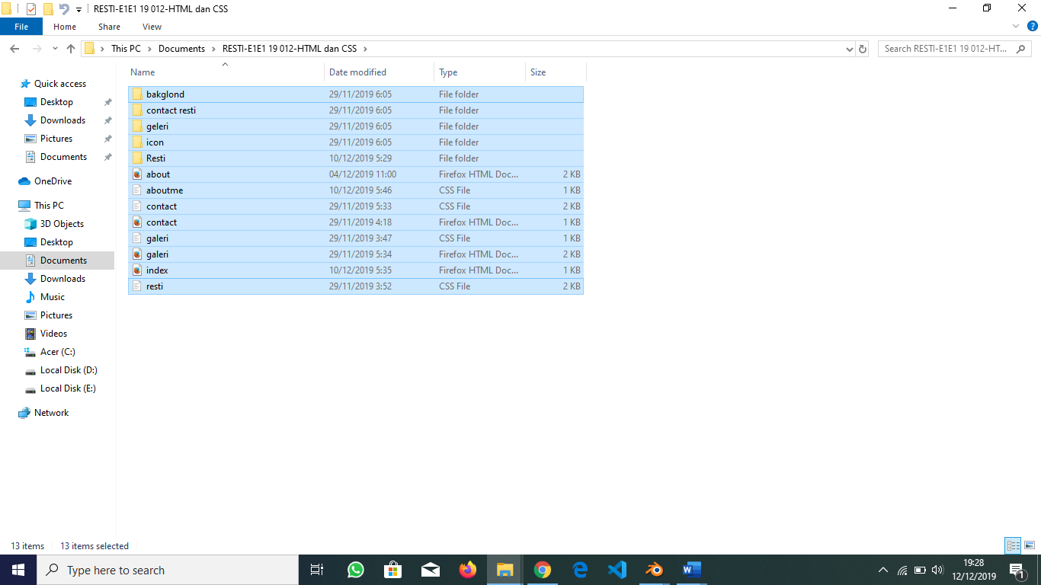

Gambar 3.8 Pilih file

1. Kemudian Drag file tersebut kedalam web browser pada halaman Github tadi.

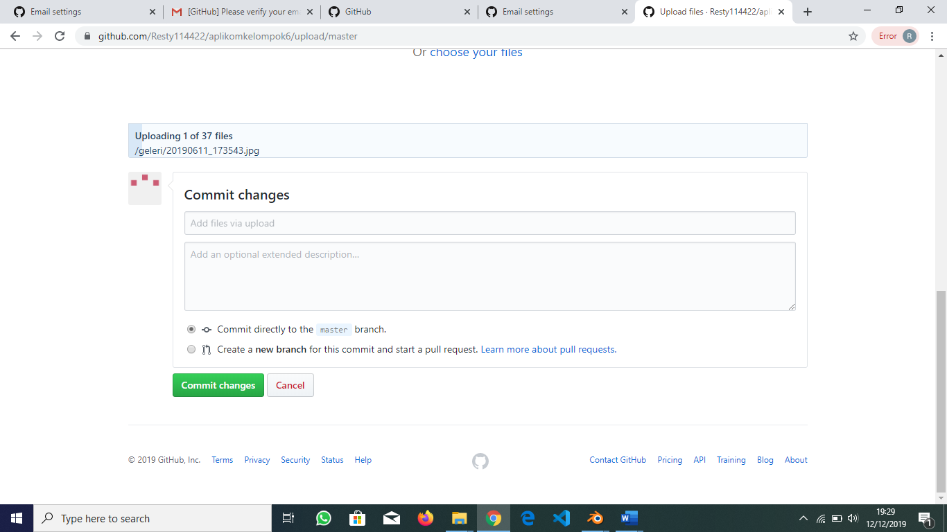

Gambar 3.9 *Drag files*

1. Selanjutnya lepaskan file ke dalam halaman github. Proses penguploadan dimulai.

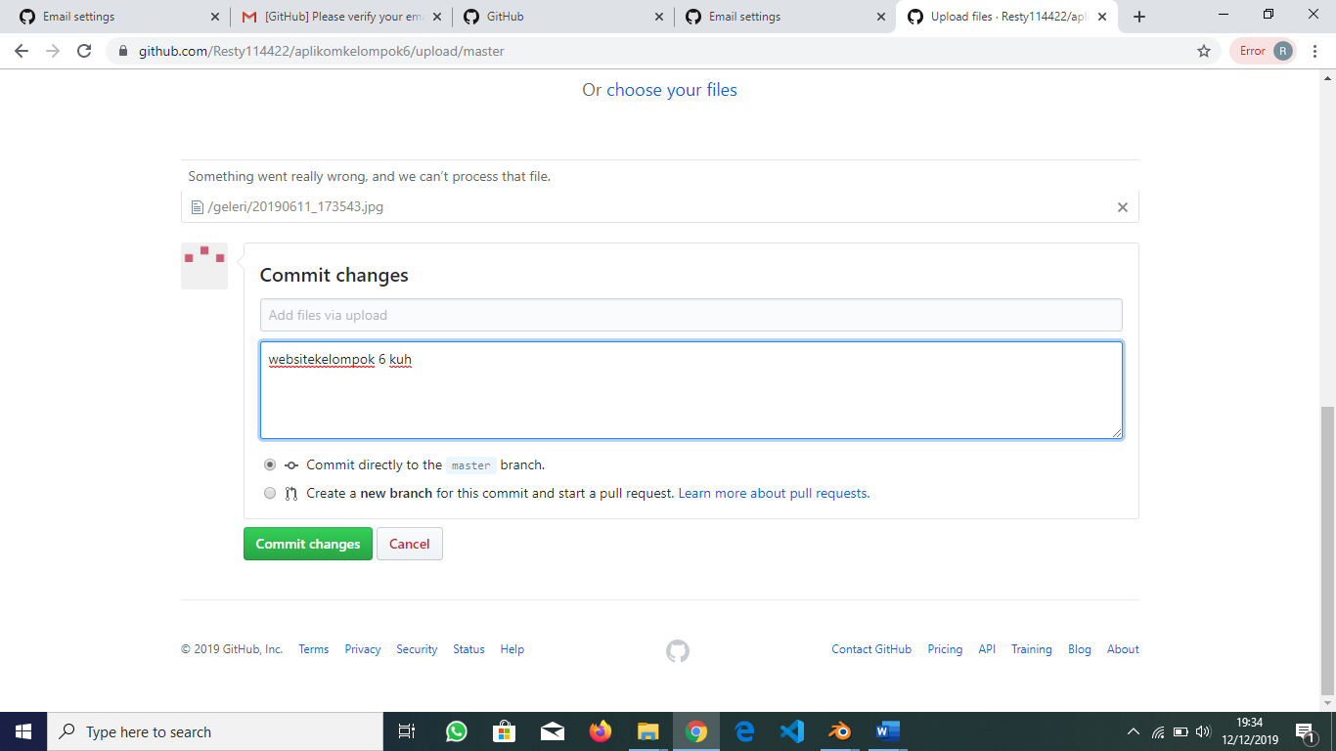

Gambar 3.10 Klik *Commit Changes*

1. Setelah itu, file website telah berhasil diupload.

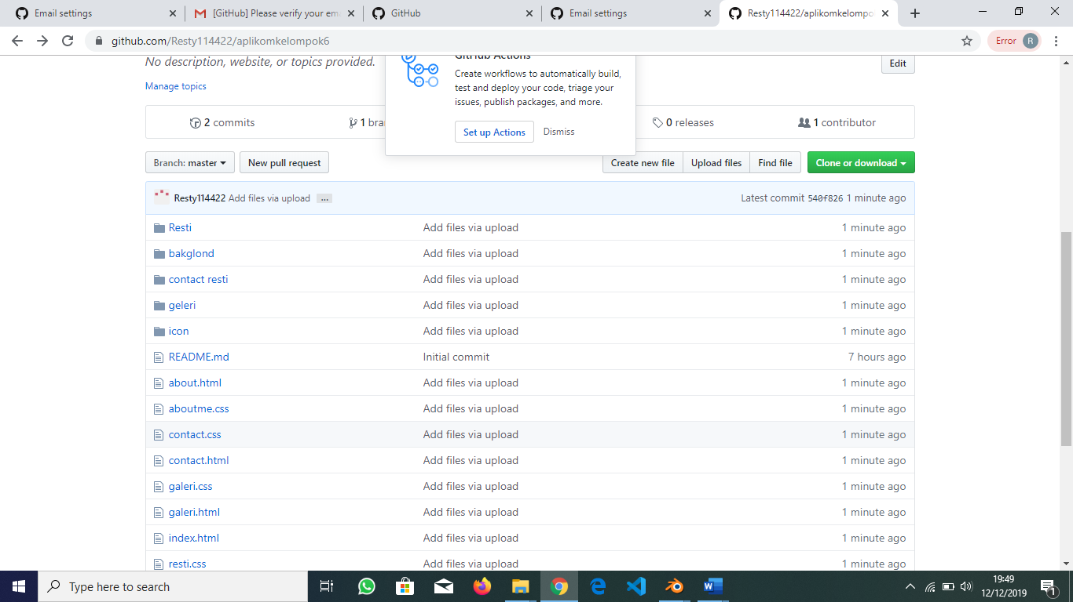

Gambar 3.11 tampilan file setelah diupload.

* 1. **Tata Cara *Hosting* Website dengan Netlify**

Adapun langkah-langkah yang dapat dilakukan untuk meng*hosting* sebuah website pada netlify adalah sebagai berikut :

* + - 1. Buka link netlify.com lalu klik *sign up*

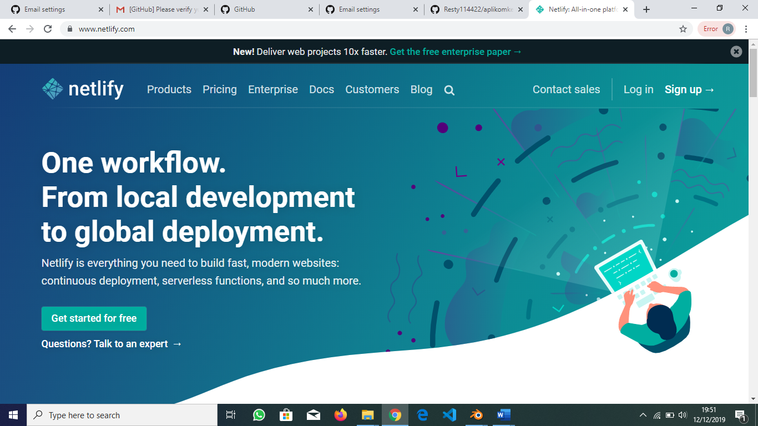

Gambar 3.11 Tampilan awal netlify

* + - 1. Setelah itu hubungkan netlify pada akun github untuk dapat meng*hosting* file yang telah diupload sebelumnya pada github

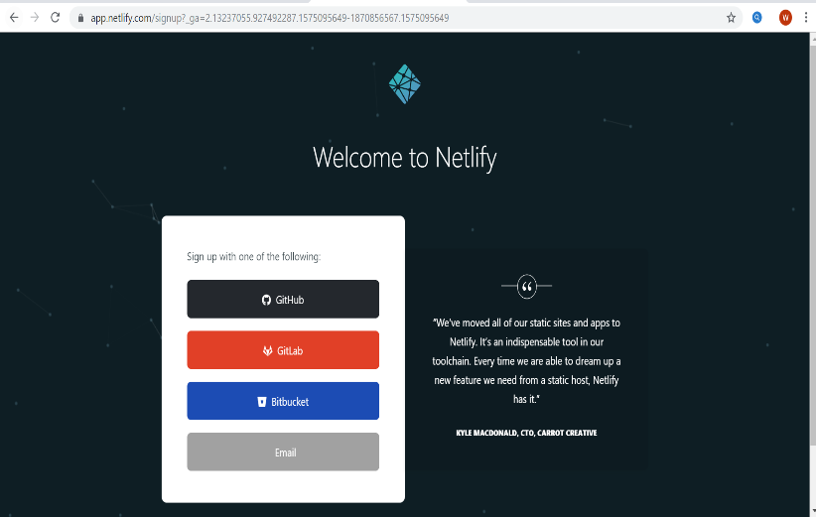

Gambar 3.12 Menghubungkan netlify pada githhub

* + - 1. Kemudian klik *new site from git*

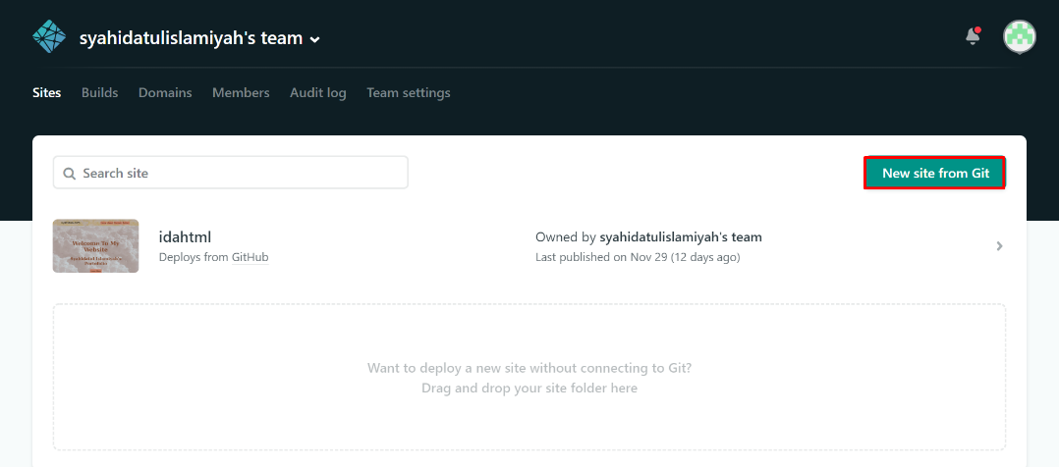

Gambar 3.13 Mengklik *new site from git*

* + - 1. Selanjutnya untuk melanjutkannya, pada *continuous deployment* klik github

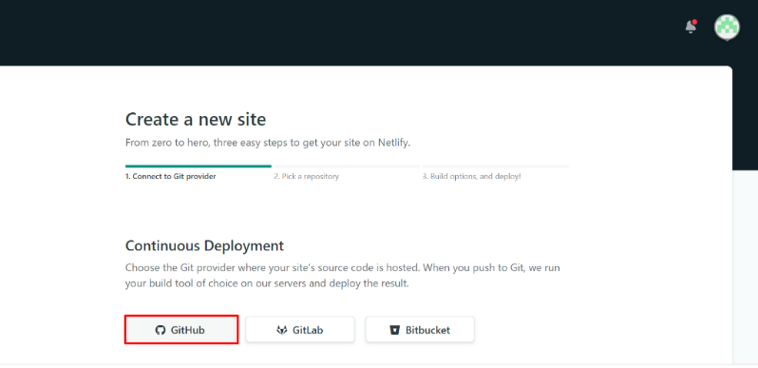

Gambar 3.14 Mengklik *icon* github

* + - 1. Lalu pilih salah satu file yang telah diupload digithub untuk di*hosting* pada akun netlify

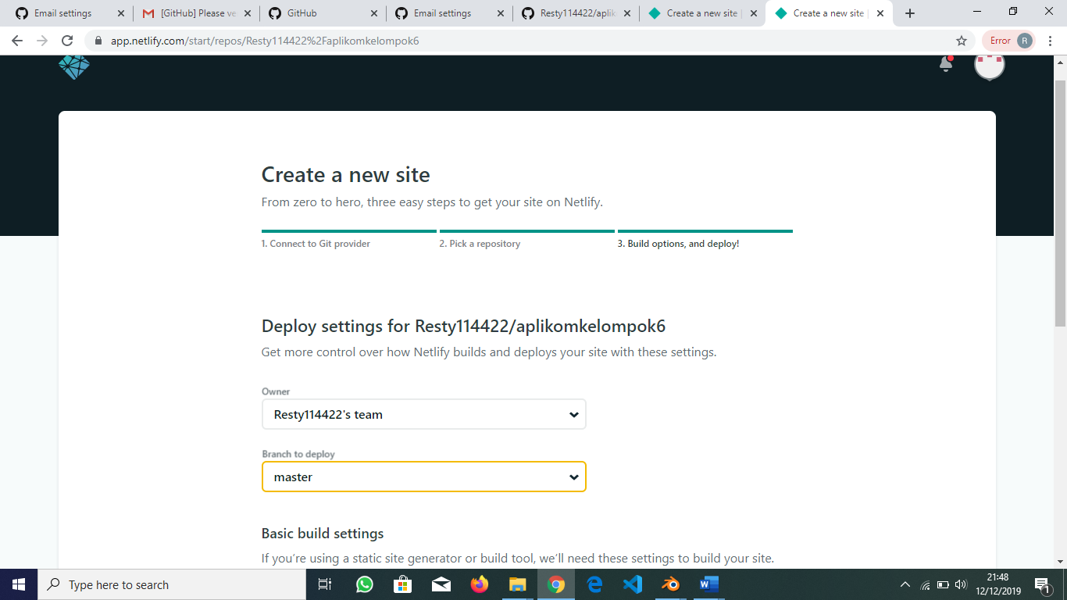

Gambar 3.15 Memilih file untuk di*hosting*

* + - 1. Setelah itu otomatis masuk pada menu *deploy settings*, klik *deploy site*

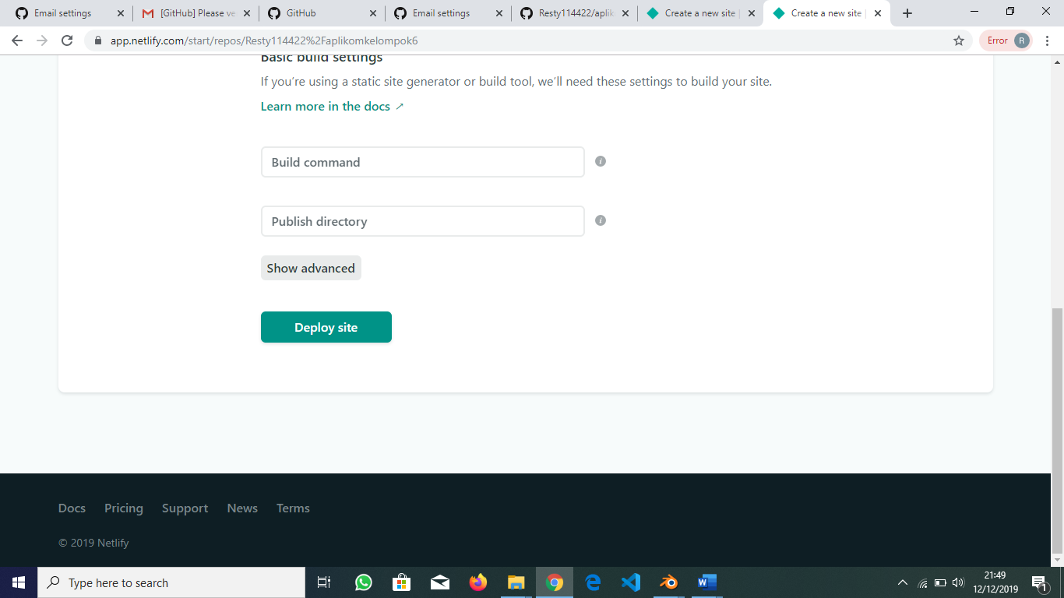

Gambar 3.16 Menu *deploy settings*

* + - 1. Filepun telah ter*hosting*, lalu untuk mengubah nama link websitenya, klik *site settings*

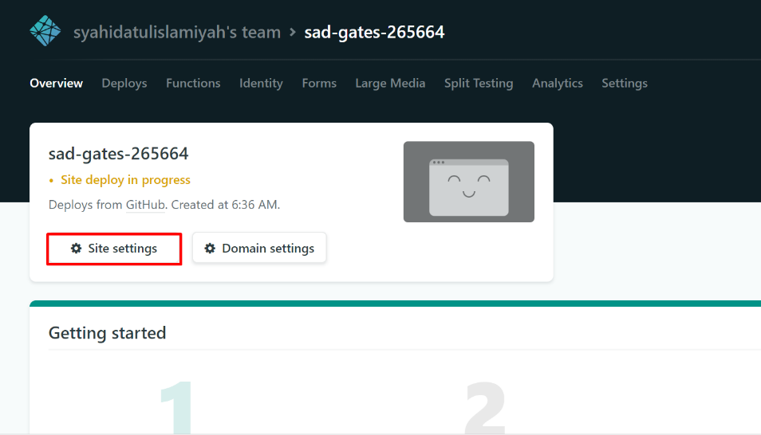

Gambar 3.17 Klik *site settings*

* + - 1. Kemudian klik *change site name*

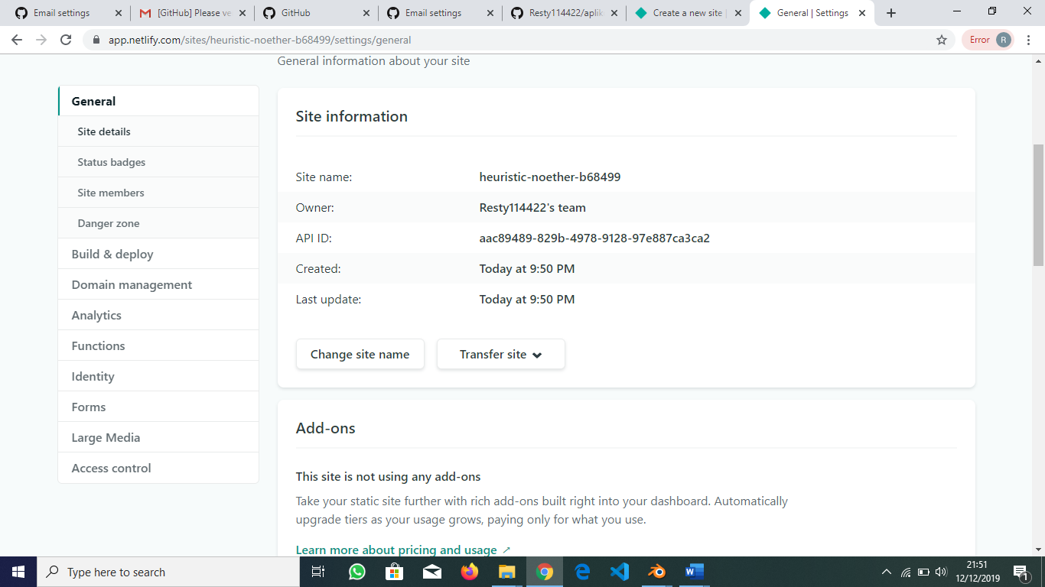

Gambar 3.18 Mengklik *change site name*

* + - 1. Selanjutnya ubah nama website tersebut sesuai keinginan, lalu klik save

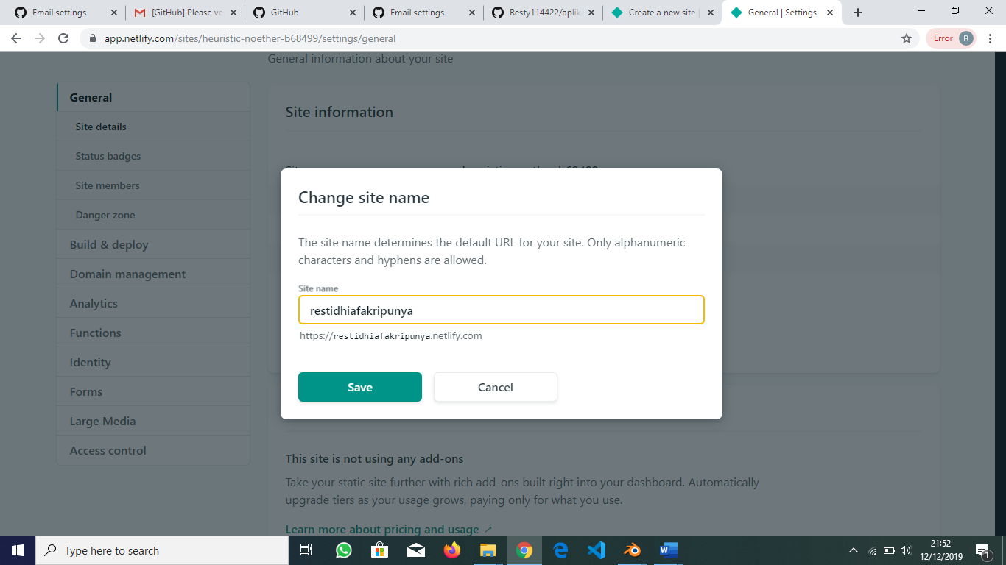

Gambar 3.19 Mengubah nama website

* + - 1. Nama websitepun telah terubah. Dan proses *hosting*pun selesai.

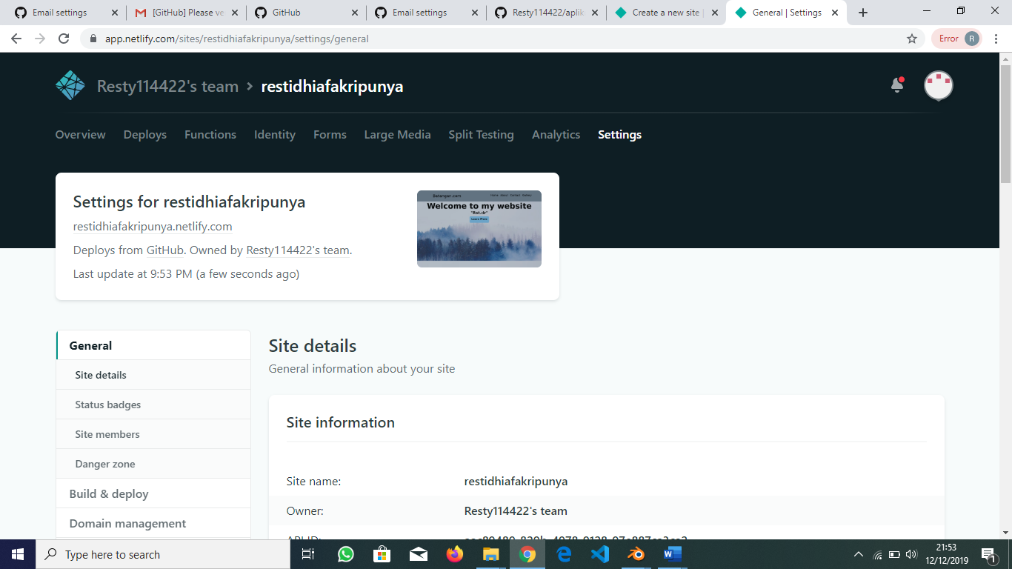

Gambar 3.20 Perubahan nama website

* + - 1. Tampilan website yang telah di*hosting*.

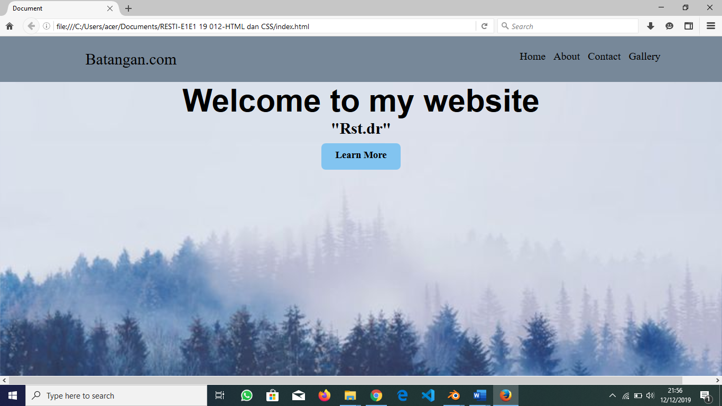

Gambar 3.21 Tampilan website

**BAB IV**

**PENUTUP**

1. **Kesimpulan**

Adapun yang dapat disimpulkan dari laporan Pemrograman Web (Web Hosting) adalah hosting (disebut juga Web Hosting / sewa hosting) adalah penyewaan tempat untuk menampung data-data yang diperlukan oleh sebuah *website* dan sehingga dapat diakses lewat Internet. Data disini dapat berupa *file*, gambar, email, aplikasi/program/*script* dan database.

Untuk dapat menghubungkan atau manautkan *file* website kita agar dapat diakses pada internet, maka kita harus menghosting website kita dengan terlebih dahulu mengupload *file* website kita ke situs Github.Fungsi utama dari hosting adalah sebagai tempat untuk menyimpan database sebuah *website* sehingga dapat diakses darimanapun melalui internet. Selain itu fungsi hosting yang lain adalau sebagai tempat menyimpan data, sebagai alamat akses data *website* dan menjaga *website* tetap *online.*

1. **Saran**

Adapun saran yang ingin disampaikan pada laporan hasil praktikum Pemrograman (Web Hosting) ini adalah sebagai berikut :

Mengingat masih terdapat beberapa praktikan yang belum memiliki laptop/komputer, sebaiknya pemanfaatan fasilitas perangkat Komputer yang terdapat di Laboratoriun dapat ditingkatkan dan dipergunakan sebagaimana mestinya, waktu yang sangat terbatas.

**DAFTAR PUSTAKA**

Tegar, Bagus. 2018. Macam-macam Website Hosting html

<http://www.teorikomputer.com/2016/04/macam-macam-web-hosting.html>. Diakses pada tanggal 3 Desember 2019, pada pukul 15.30 WITA.